GABARITO DO QUESTIONÁRIO 2 DE GEOGRAFIA PARA O TESTE DO 1º BIMESTRE – 8º ANO - 2025

1)
(A) Ao final da Segunda Grande Guerra (1939-1945), duas grandes potências mundiais emergiram como as nações política e militarmente predominantes: Estados Unidos e União Soviética. O período posterior ficou então conhecido como Guerra Fria, pois, de um lado, havia uma frente de orientação capitalista e do outro lado, por sua vez, havia uma potência socialista. O fator decisivo foi a posse de armas nucleares por ambas as partes, de modo que o choque entre essas duas forças traria graves impactos para a humanidade e, certamente, nenhum vencedor. Por essa razão, a Guerra Fria foi um conflito ideológico em que não houve batalhas diretas entre os dois lados.
(B) Com o fim da União Soviética e a fragmentação do mundo socialista, o mundo considerado bipolar deixou de existir, fazendo com que os Estados Unidos passassem a exercer uma hegemonia política sem precedentes desde a emergência do sistema capitalista no mundo.
(C) O mundo multipolar é um aspecto da Nova Ordem Mundial caracterizado pela presença de vários polos de poder em nível mundial. Essa concepção predomina desde o término da Guerra Fria até a atualidade. Os países do mundo formam, no tempo atual, diversos polos de poder, que têm como características principais a intensificação das trocas comerciais e a participação em organismos internacionais. O aumento das trocas econômicas e culturais são importantes vantagens desse período.

2)
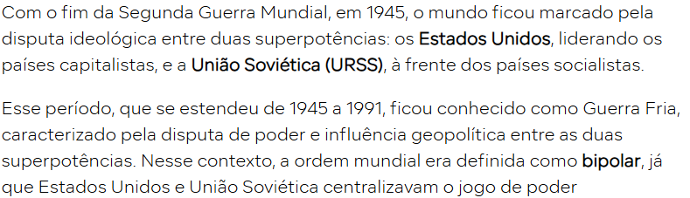
3)
